**第四单元第一节空气的成分作业设计**

1．节日期间的商场里顾客很多，有人会感觉到闷热缺氧，测定出氧气的体积分数可能是

A．30% B．19% C．25% D．78%

2．在空气质量评价中，被计入主要污染物的物质是

A．水蒸气 B．氧气 C．二氧化氮 D．稀有气体

3、下列说法正确的是（ ）

A．空气的成分是比较固定的，主要由氮气和氧气组成

B．空气中氧气的质量占21%，氮气占78%

C．在通常状况下，无色、无味的气体一定是空气

D．空气是一种单一的物质，它是由空气一种成分组成

4、下列说法中不正确的是（ ）

A．纯净物只由一种物质组成

B．由同种分子构成的物质是纯净物

C．含有两种或两种以上元素的物质是混合物

D．由不同种分子构成的物质是混合物

5、用燃烧法除去密闭容器中空气成分里的氧气，应选择下列物质中的（ ）

A．细铁丝 B．红磷 C．硫粉 D．木炭

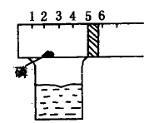6、右图为测定空气中氧气的含量装置图。

（1）实验刚开始，活塞向         （填左或右）移动，实验结束恢复常温，活塞应停在约          cm处。

（2）由此现象得出的结论是：

**（**3）写出磷燃烧反应的文字表达式

（4）在测定空气中氧气含量时，可以把白磷换成 也能确保实验成功。

A铁丝 B木炭 C硫磺 D铜粉 F镁条

相应反应的文字表达式为：

不能用硫磺、木炭的原因是：

（5）体积减少不足1/5的原因可能有

7．空气是宝贵的自然资源，其组成如下表。

|  |  |  |  |  |  |
| --- | --- | --- | --- | --- | --- |
| 空气组成 | X | O2 | Y | CO2 | 其它 |
| 体积分数 | 78% | 21% | 0.934% | 0.034% | 0.002% |

下图是以空气等为原料合成尿素[CO(NH2)2]的流程（部分产物略去）。请按要求回答相关问题：

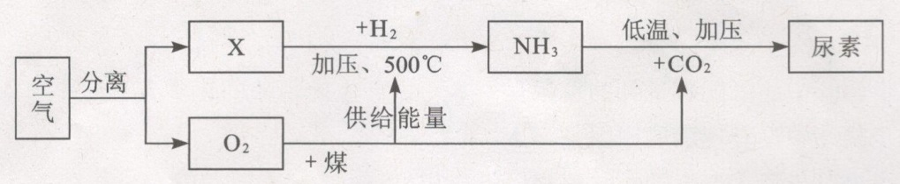

（1）X的化学式是 ，Y气体名称是 。

（2）煤的气化属于 变化。（选填“物理”或“化学”）。

（3）分离空气的常用方法有以下两种。

I．将液态空气气化，首先分离出氮气。则沸点：X Y（选填“高于”、“等于”、“低于”）

Ⅱ．分子筛分离。分子筛是一种内部分布有均匀微小孔径的固体，通过特制的分子筛把空气中的氧分子吸入孔穴而与其它分子分离，则分子大小：X O2（选填“大于”、“等于”、“小于”）。

（4）结合流程和所学知识可以预测：化学反应中发生物质变化的同时一定还伴随有

变化。（选填“状态”、“能量”、“原子”、“压强”）

（5）相同条件下气体体积之比等于分子数之比，则空气中氮分子与氧分子总质量之比等于 。